 *INSTITUCIÓN EDUCATIVA FRANCISCO ABEL GALLEGO.*

*SAN JOSÉ DE LA MONTAÑA.*

*NIT 811.018.834-7 DANE 105658000124*

*CALLE 17 Nº 26-14 TELEFAX 8622704*

[*sajoabel@gmail.com*](mailto:sajoabel@gmail.com)

PLAN DE MEJORAMIENTO HISTORIA. GRADO 5º. PERIODO 2.

ESTUDIANTE: ______________________________ FECHA DE ENTEGA __________ FECHA DE DEVOLUCIÓN __________

Apreciado estudiate.

Las actividades que realizará están relacionadas con los temas vistos durante el periodo; por lo tanto, te recomiendo que retomes el contenido del cuaderno y repases para que respondas de manera correcta.

Si tienes alguna duda acércate a la profesora y pregunta para aclarar. Además, acordarás la fecha de sustentación del plan que a continuación te presento

**Competencias**

**Conocer**:

Identifica aspectos determinantes en el proceso de independencia de nuestro territorio

Lee atentamente los fragmentos y responde:

1. **Rebelión de los comuneros: insurrección** o **levantamiento de los comuneros** pero correctamente la **revuelta de los comuneros** (revuelta significa cambio de leyes no de gobierno), fue un movimiento armado sofocado por la autoridad virreinal, gestado en el [Virreinato de Nueva Granada](https://es.wikipedia.org/wiki/Virreinato_de_Nueva_Granada) (actual [Colombia](https://es.wikipedia.org/wiki/Colombia)) el 16 de marzo de 1781, en el marco de las múltiples protestas que se generaron al avance del [reformismo borbón](https://es.wikipedia.org/wiki/Reformismo_borb%C3%B3nico) en América durante el gobierno de [Carlos III](https://es.wikipedia.org/wiki/Carlos_III_de_Espa%C3%B1a). Tuvo su epicentro en la localidad de [El Socorro](https://es.wikipedia.org/wiki/El_Socorro_(Santander)), perteneciente a lo que hoy es el departamento de Santander.
2. Una **revuelta** es un [movimiento social](https://es.wikipedia.org/wiki/Movimiento_social) espontáneo, de carácter agresivo y opuesto a alguna figura de [poder](https://es.wikipedia.org/wiki/Poder_pol%C3%ADtico), aunque a veces el objetivo contra el que se hace una revuelta puede poseer una minoría étnica, religiosa o social ([judíos](https://es.wikipedia.org/wiki/Jud%C3%ADo), [gitanos](https://es.wikipedia.org/wiki/Gitano), [inmigrantes](https://es.wikipedia.org/wiki/Inmigrante))
3. **Comunero** es quien, en 1520 y 1521, participó en la revuelta de las [Comunidades de Castilla](https://es.wikipedia.org/wiki/Comunidades_de_Castilla) o en reivindicaciones posteriores relacionadas con esta.
4. **El Socorro**, fundado en 1681, es un municipio del departamento de [Santander](https://es.wikipedia.org/wiki/Santander_(Colombia)). Está localizado a 121 [kilómetros](https://es.wikipedia.org/wiki/Kil%C3%B3metro) de [Bucaramanga](https://es.wikipedia.org/wiki/Bucaramanga). El municipio tiene una gran influencia en la historia de [Colombia](https://es.wikipedia.org/wiki/Colombia) y en la constitución de su Estado, pues allí se llevó a cabo una serie de hechos importantes encaminados a la [Independencia de Colombia](https://es.wikipedia.org/wiki/Independencia_de_Colombia), como la [Insurrección de los Comuneros](https://es.wikipedia.org/wiki/Insurrecci%C3%B3n_de_los_Comuneros) en 1781, contra las alzas tributarias consecuencia de las reformas borbónicas, y la firma de la primera Acta de Independencia del país, fechada 10 días antes de la proclamada [Acta de Independencia](https://es.wikipedia.org/wiki/Acta_de_Independencia_de_Colombia) en Santafé. Hace parte de la [Red de pueblos patrimonio de Colombia](https://es.wikipedia.org/wiki/Red_de_pueblos_patrimonio_de_Colombia)
5. **Tunja** es un [municipio](https://es.wikipedia.org/wiki/Municipios_de_Colombia) [colombiano](https://es.wikipedia.org/wiki/Colombia), capital del departamento de [Boyacá](https://es.wikipedia.org/wiki/Boyac%C3%A1), situado sobre la [cordillera oriental](https://es.wikipedia.org/wiki/Cordillera_Oriental_(Colombia)) de los [Andes](https://es.wikipedia.org/wiki/Andes) a 115 km al noreste de [Bogotá](https://es.wikipedia.org/wiki/Bogot%C3%A1). Es la ciudad capital más alta del país.
6. Era viernes, día de mercado y de mayor concurrencia a la plaza mayor. Al mediodía, Luis de Rubio se acercó a la casa del español [José González Llorente](http://www.banrepcultural.org/blaavirtual/revistas/credencial/enero2010/independencia.htm) y le pidió prestado un florero para decorar la mesa de Antonio Villavicencio

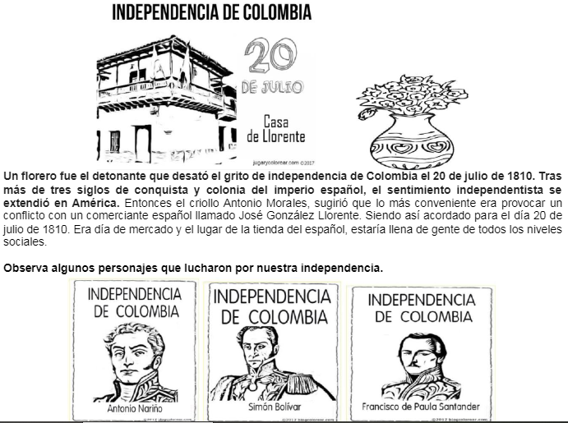

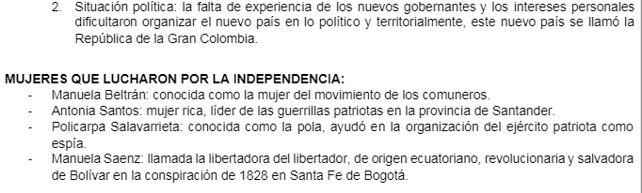

Responde falso o verdadero marcando con una X de acuerdo a la afirmación

|  |  |  |  |
| --- | --- | --- | --- |
| Nº | Afirmación | F | V |
| 1 | Los comuneros fueron personas que lucharon por la rebaja a los impuestos del tabaco y del aguardiente |  |  |
| 2 | Una revuelta es una reunión pacífica |  |  |
| 3 | La mujer que rompió el edicto de los impuestos ante el grito: “viva el rey muera el mal gobierno”, fue Manuela Beltrán |  |  |
| 4 | El nombre capitulaciones de Zipaquirá se dio a un documento dividido en párrafos |  |  |
| 5 | El Socorro pueblo patrimonio de Colombia allí ocurrió la rebelión de los comuneros |  |  |

1. Responde de acuerdo a la temática vista:
2. ¿Dónde está ubicado el municipio de Tunja?

______________________________________

1. ¿Quién fue Antonio Galán y qué hicieron con su cuerpo cuando lo ejecutaron?

------------------------------------------------------------------------------------------------------------------------------------------------------------------------------------------------------------------------------------------------------------------------------------------------ ________________________________________________________________________________________________________________________________________________________________________________

1. ¿A la tienda de quién fue a prestar un florero Luis de Rubio para recibir a Antonio Villavicencio?

________________________________________________________________________________________

1. ¿Cuándo ocurrió la revuelta que generó la independencia de Colombia?

_______________________________________________________________________________________________________________________________________________________________________________

1. ¿Qué mujeres se destacaron en la lucha de la independencia?

________________________________________________________________________________________________________________________________________________________________________________________________________________________________________________________________________

 *INSTITUCIÓN EDUCATIVA FRANCISCO ABEL GALLEGO.*

*SAN JOSÉ DE LA MONTAÑA.*

*NIT 811.018.834-7 DANE 105658000124*

*CALLE 17 Nº 26-14 TELEFAX 8622704*

[*sajoabel@gmail.com*](mailto:sajoabel@gmail.com)

PLAN DE MEJORAMIENTO GEOGRAFÍA. GRADO 5º. PERIODO 2.

ESTUDIANTE: ______________________________ FECHA DE ENTEGA __________ FECHA DE DEVOLUCIÓN __________

Las actividades que realizará están relacionadas con los temas vistos durante el periodo; por lo tanto, te recomiendo que retomes el contenido del cuaderno y repases para que respondas de manera correcta.

Si tienes alguna duda acércate a la profesora y pregunta para aclarar. Además, acordarás la fecha de sustentación del plan que a continuación te presento.

**Competencias:**

**Conocer:** ubico en el mapa de Colombia algunas problemáticas que impiden el crecimiento del país

RESUELVE:

Actividad práctica valorativa. Grado 5º. Área geografía. Nombre:______________________________________________

1. Observa el siguiente esquema y explica con tus propias palabras qué significa:

[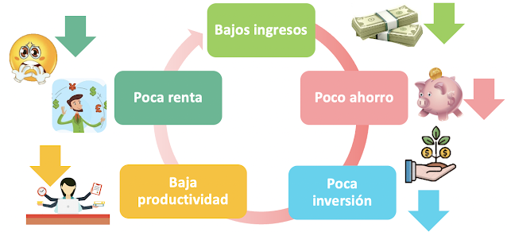](https://1.bp.blogspot.com/-w7Wp4hjiBXc/YXaKTCHGNgI/AAAAAAAAI5A/8rR4JQqyIEIppoxXGmbZGtPq2hca-gUWACLcBGAsYHQ/s1246/factores+impiden+desarrollo.png)

____________________________________________________________________________________________________________________________________________________________________________________________________________________________________________________________________________________________________________________________________________________________________________

1. Respondo Completando las respuestas.

Después de la independencia, ¿con qué países establece relaciones a partir de 1819, nuestro país para formar la gran Colombia?_______________________,__________________________,____________________________

1. Después de la independencia, al romper Colombia sus relaciones con Madrid, con qué países europeos las establece?_______________________________________________________________________
2. De acuerdo a lo visto en clase y a lo expuesto por los compañeros, ¿Cuáles crees que son lo problema más graves que enfrenta nuestro país en la actualidad? _________________________________________________

___________________________________________________________________________________________

1. A nivel de tu municipio ¿qué problemas crees que afectan a la comunidad y qué crees que los originan? ______________________________________________________________________________________________________________________________________________________________________________________
2. ¿Quién se encarga de las relaciones internacionales del país? _________________________________________ y a quién se las delega? ________________________________________________________________________
3. Qué opinas de lo siguiente:

Nuestro país puede ser autónomo y producir todos los bienes y servicios que requiere para ser próspero. Tiene personas emprendedoras y buenos líderes, mano de obra calificada y recursos naturales suficiente para ser un país desarrollado; por lo tanto, no necesita de lo demás países para su desarrollo.

_________________________________________________________________________________________________________________________________________________________________________________________________________________________________________________________________________________

1. ¿Dónde crees que está la mayor problemática de pobreza y desempleo en nuestro país?

___________________________________________________________________________________________

1. ¿Crees que la educación que se te ofrece te da herramientas para ser un gran líder y por qué? ______________________________________________________________________________________________________________________________________________________________________________________
2. Según el conocimiento de tu comunidad, ¿cuáles crees que son los problemas más urgentes que se deberían resolver en tu municipio, vereda, barrio?

_________________________________________________________________________________________________________________________________________________________________________________________________________________________________________________________________________________

 *INSTITUCIÓN EDUCATIVA FRANCISCO ABEL GALLEGO.*

*SAN JOSÉ DE LA MONTAÑA.*

*NIT 811.018.834-7 DANE 105658000124*

*CALLE 17 Nº 26-14 TELEFAX 8622704*

[*sajoabel@gmail.com*](mailto:sajoabel@gmail.com)

PLAN DE MEJORAMIENTO CÁTEDRA DE PAZ. GRADO 5º. PERIODO 2.

ESTUDIANTE: ______________________________ FECHA DE ENTEGA __________ FECHA DE DEVOLUCIÓN __________

**Competencias**:

**Conocer**:

Reconocer la problemática del territorio colombiano y qué la origina.

Reconocer la importancia de los pactos de aula en la vivencia de valores que llevan a la sana convivencia.

Las actividades que realizará están relacionadas con los temas vistos durante el periodo; por lo tanto, te recomiendo que retomes el contenido del cuaderno y repases para que respondas de manera correcta.

Si tienes alguna duda acércate a la profesora y pregunta para aclarar. Además, acordarás la fecha de sustentación del plan que a continuación te presento

RESUELVO:

**PACTOS DE CONVIVENCIA: SOPA DE LETRAS**

1. Con las siguientes palabras elaboro una sopa de letras relacionada con lo pactos de convivencia dentro del aula de clase:

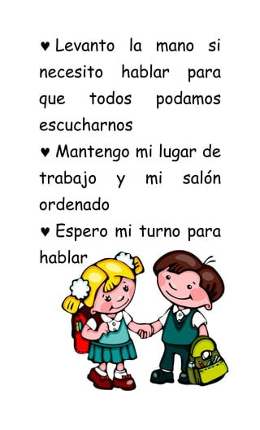PACTO, ACUERDO, CONVIVENCIA, RESPETO, COLABORACIÓN, ESCUCHA, EMPATÍA, LIDERAZGO, COMPARTIR, AMISTAD,TOLERANCIA, AMABILIDAD, HONRADO, REPONSABLE , SOLIDARIO.

|  |  |  |  |  |  |  |  |  |  |  |  |  |
| --- | --- | --- | --- | --- | --- | --- | --- | --- | --- | --- | --- | --- |
|  |  |  |  |  |  |  |  |  |  |  |  |  |
|  |  |  |  |  |  |  |  |  |  |  |  |  |
|  |  |  |  |  |  |  |  |  |  |  |  |  |
|  |  |  |  |  |  |  |  |  |  |  |  |  |
|  |  |  |  |  |  |  |  |  |  |  |  |  |
|  |  |  |  |  |  |  |  |  |  |  |  |  |
|  |  |  |  |  |  |  |  |  |  |  |  |  |
|  |  |  |  |  |  |  |  |  |  |  |  |  |
|  |  |  |  |  |  |  |  |  |  |  |  |  |
|  |  |  |  |  |  |  |  |  |  |  |  |  |
|  |  |  |  |  |  |  |  |  |  |  |  |  |
|  |  |  |  |  |  |  |  |  |  |  |  |  |
|  |  |  |  |  |  |  |  |  |  |  |  |  |

1. Elijo el valor o la palabra con la que más me identifico y escribo por qué me identifico con este valor o con esta palabra.

________________________________________________________________________________________________________________________________________________________________________________________________________________________________________________________________________________________________________ ___________________________________________________________________

1. De acuerdo a lo que conozco sobre los pactos de convivencia en el aula, escribo qué importancia tienen dichos pactos en un grupo y cómo aportan el vivenciarlos al buen desempeño tanto en el interior de este como a nivel social y comunitario.

_________________________________________________________________________________________________________________________________________________________________________________________________________________________________________________________________________________________________________________________________________________________________________________________________________________________________________________________________________________________________________

1. Respondo: me siento cómodo en mi grupo? Por qué?

_________________________________________________________________________________________________________________________________________________________________________________________________________________________________________________________________________________

1. Qué recomendaciones haria a mi grupo para mejorar la sana convivencia?

__________________________________________________________________________________________________________________________________________________________________________________________________________________________________________________________________________________________________________________________________________________________________________________________________________________________________________________________________________________________________________